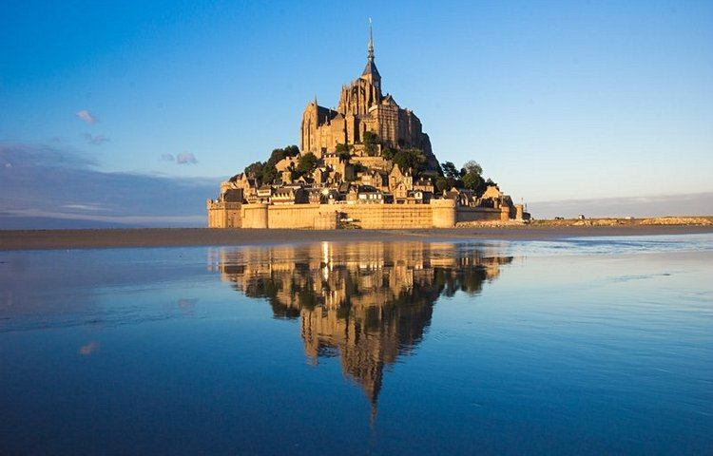

*Нормандия*

*Дорогой викингов и королей*

*Мы приглашаем вас посетить чудесный уголок Франции, наполненный тайнами, красотой и незабываемыми впечатлениями.*

*Нормандия – историческая область и регион, расположенный на северо-западе Франции и протянувшийся вдоль пролива Ла-Манш. Изумрудные долины и голубое небо Нормандии всегда вдохновляли великих художников и литераторов. Здесь писал свои бессмертные полотна Клод Моне, сочинял роман «Мадам Бовари» Гюстав Флобер, и придумывали сюжеты для новелл Ги де Мопассан и Марсель Пруст. Нормандия — это знаменитые сыры, яблочный сидр, кальвадос и вкуснейшие морепродукты.*

***День 1 Кан-"Сердце Нормандии"***

*Прилет в Париж, и мы сразу отправляемся в Нормандию. Красивая дорога приведет нас в Кан -город отважных рыцарей и крестоносцев, в прошлом- главная резиденция Вильгельма Завоевателя, который и сегодня не утратил свое средневековое величие. К вечеру мы отправимся на размещение и отдых в нашу гостиницу.*

***День 2. Загадочный остров и тайны аббатства Мон-Сен-Мишель***

*Сегодня нас ждет одно из самых красивых и удивительных мест - гора Святого Михаила- Мон-Сен-Мишель – остров-крепость, поднимающийся над необъятными песками и горделиво занимающий вершину скалы. Над равниной бухты как по волшебству возникает возносящийся к небу конус Горы, увенчанный тонким шпилем. Люди возвели на этом камне величественное здание аббатства. Мы увидим прекрасный пример средневековой архитектуры, услышим легенды о короле Артуре и рыцарях Круглого стола.*

***День 3 Романтика былых времен и дорога Кальвадоса***

*Довиль — это нормандский ответ Лазурному берегу. Золотые песчаные пляжи, приморские набережные, просторные площади, кафе с террасами, дизайнерские бутики и роскошная архитектура. В Довиле открыла свой первый бутик Коко Шанель и ввела моду на загар, а Клод Лелюш снял романтический фильм «Мужчина и женщина». Затем нас ждет Трувиль — изысканные виллы начала 20 века, казино и оживленный рыбный рынок, где можно полакомиться вкусными морепродуктами. Насладившись прогулкой, мы направляемся в волшебную страну Ож -дорогой сидра, кальвадоса и сыров. (экскурсия на целый день для желающих).*

***День 4 Древний Байе и Арроманш***

*Городок Байе, в котором богатство культурного и исторического значения тесно переплетаются с неповторимой атмосферой и очарованием города, и где после неспешной прогулки вы в полной мере ощутите провинциальный уклад жизни Нормандии.Затем мы направляемся на пляж Арроманш-ле-Бен -место для ценителей истории и красивых пейзажей.*

***День 5 Алебастровый берег и очаровательный Онфлер***

*Этрета — рыбацкая деревушка на Алебастровом побережье Ла Манша, одна из главных достопримечательностей Нормандии. Удивительной красоты отвесные скалы с природными арками — один из самых красивых пейзажей Франции. Эти скалы и сам городок привлекали многих известных художников, включая Ожена Бодена, Густава Курбе, Клода Моне и Василия Поленова.Во второй половине дня мы посетим очаровательный Онфлер. Средневековая архитектура, мощеные улочки, картинные фахверковые постройки, в окружении изумительных морских пейзажей, изобилие цветов и экзотических растений сделали этот город-порт одной из главных достопримечательностей страны. К вечеру размещение в отеле в районе Руана.*

***День 6 Свет и кружево французской готики и дорогой импрессионизма***

*Руан – историческая столица Нормандии и самый готический город Франции. Окутанный мрачноватым ореолом загадочности и легкой отрешенности, этот старинный порт ревностно оберегает свое великое прошлое, оставившее ему в наследие множество архитектурных памятников и достопримечательностей. Руан – это известный на весь мир кафедральный собор, история казни Жанны д'Арк и многое другое. Руан умеет удивлять. Когда-то Гюго окрестил его «городом сотни колоколен» и оказался недалек от истины.*

*После экскурсии желающие смогут отправиться в Живерни -восхитительную нормандскую деревню, по улочкам которой в свое время гуляли Ренуар, Матисс, Сезанн, Писсарро. Мы тоже совершим такую прогулку и, конечно, посетим усадьбу Клода Моне в которой увидим великолепный сад и знаменитые пруды, вдохновлявшие художника на создание его удивительных произведений****.***  *(экскурсия для желающих).*

***День 7 Руан***

*Утро мы посвятим Руану -последние сувениры, покупки или просто помечтать с чашечкой кофе напротив знаменитого собора, а затем мы направляемся в аэропорт.*

*Прощай Нормандия- родина викингов,*

*ты раскрыла объятья свои, провела по прекрасным излучинам, окунула в другие миры! Может быть вы когда-то в той жизни, здесь уже побывали не раз,*

*Наслаждаясь восходом солнца, что Моне сохранил для нас.*

*Вы к мечте бегите без оглядки, позовите ее друзья И уже побывав в этой сказке, не забудьте ее никогда!"*

***В стоимость включено:***

* *Авиаперелет*
* *Гостиницы туристического класса*
* *6 завтраков*
* *Экскурсии и прогулки в Кан, Мон-Сан-Мишель, Этрета, Байе и Арроманш, Онфлер, Руан*
* *Комфортабельный автобус*
* *Услуги русскоязычных гидов и сопровождающего*
* *Персональные наушники*

***В стоимость не включено:***

* *Медицинская страховка*
* *Чаевые гиду (рекомендуется давать 5 евро с человека в день)*
* *Опциональная программа*
* *Городской налог (оплата непосредственно в гостинице)*
* *Личные расходы*

***Опциональная программа:***

1. *Курорты Нормандии и дорога Кальвадоса, включая дегустацию- 95 евро*
2. *Экскурсия по дорогам импресионизма, включая посещение дома музея Клода Моне - 75 евро*

***\*Обращаем внимание: экскурсии могут проходить в другой последовательности; компания сохраняет за собой право вносить изменения в программу тура в связи с погодными условиями и режимом работы туристических объектов\****

***Местные туристические налоги оплачиваются участниками тура напрямую при размещении в гостинице.***

***Список дополнительных экскурсий может меняться/ Цены могут изменяться.***

***Экскурсия может быть отменена, если на неё записалось меньше 20 человек.***

***Опциональная программа – это дополнительные экскурсии, которые не входят в стоимость тура и проводятся в свободное время. У клиента есть право отказаться от них.***

***\*Организатор тура не несёт ответсвенность за выполнение факультативной программы, вся ответственность лежит на экскурсоводе и местных гидах.***

***2025***